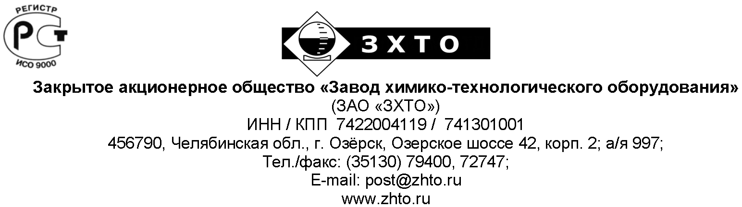

Опросной лист

для заказа аппарата воздушного охлаждения (АВО)
Аппарат воздушного охлаждения типа (обозначение по ТУ обязательно)__________________________

Расчетные и рабочие условия
1. Аппарат предназначен для
2. Давление МПа (кгс/см²)
рабочее
расчетное
3. Рабочая температура, °С
на входе аппарата
на выходе аппарата
4. Длина труб, м
5. Коэффициент оребрения
6. Число ходов
7. Число рядов
8. Материальное исполнение
9. Наличие жалюзей | да/нет
10. Наличие рециркуляции | да/нет
11. Наличие подогревателя | да/нет
12. Минимальная температура окружающего воздуха, °С
а) в зоне эксплуатации аппарата
б) самой холодной пятидневки
13. Характеристика среды в трубной секции:
а) наименование рабочей среды и процентный состав
б) физическое состояние среды
в) вызывает среда коррозионное растрескивание | да / нет
г) токсичность | да / нет
д) взрывоопасность | да / нет
е) корозионность | да / нет
14. Необходимость проведения испытания на межкристаллитную коррозию основного металла и сварных соединений | да / нет
15. Материал прокладок
16. Сейсмичность, балл
17.Наименование предприятия-потребителя и его адрес
18.Наименование организации, заполнившей опросной лист, контактные лица, тел., e-mail

